สถานีตำรวจภูธรสระยายโสม
ต.สระยายโสม อ.อู่ทอง จ.สุพรรณบุรี 72220 โทร. 035559217

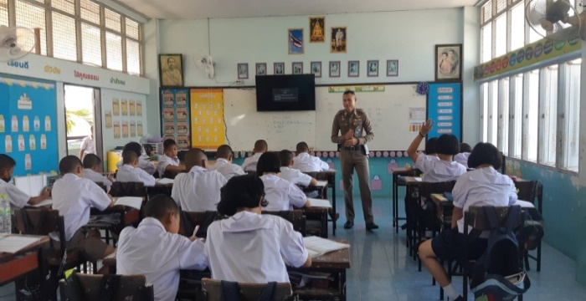
รายงานผลการปฏิบัติราชการ
ด้านป้องกันปราบปราม
ประจำเดือน มีนาคม 2568
คำนำ

ตามการประเมินคุณธรรมและความโปร่งใสในการดำเนินงานของหน่วยงานภาครัฐ (Integrity and Transparency Assessment : ITA) สถานีตำรวจ ประจำปีงบประมาณ พ.ศ. 2568 ตัวชี้วัดที่ 9 การเปิดเผยข้อมูล ตัวชี้วัดย่อยที่ 9.2 การบริหารงาน ข้อ O7 กำหนดให้รายงานผลการปฏิบัติราชการประจำหน่วย โดยให้แสดงรายงานการปฏิบัติราชการประจำเดือนของสถานีตำรวจในรอบ 6 เดือนแรก ของปีงบประมาณ พ.ศ. 2568 (ตุลาคม 2567 - มีนาคม 2568) แยกเป็นรายเดือน และเผยแพร่เป็นประจำทุกเดือน บนเว็บไซต์ของสถานีตำรวจ
สถานีตำรวจภูธรสระยายโสม จึงได้สรุปผลการปฏิบัติราชการประจำเดือน มีนาคม 2568 ไว้แล้ว โดยแยกผลการปฏิบัติเป็น 5 สายงาน ประกอบด้วย งานอำนวยการ งานป้องกันปราบปราม งานจราจร งานสืบสวน และงานสอบสวน เพื่อเผยแพร่ข้อมูลการปฏิบัติงานบนเว็บไซต์ของสถานีตำรวจภูธรสระยายโสม ต่อไป


พ.ต.อ.
(ธารา ศรีพรหมคำ)
ผู้กำกับการสถานีตำรวจภูธรสระยายโสม

การปฏิบัติราชการประจำเดือนกุมภาพันธ์ 2568
ข้อมูล ณ วันที่ 11 มีนาคม 2568

3. งานป้องกันปราบปราม
1. เมื่อวันที่ 3 มีนาคม 2568 เวลา 18.00 น.ภายใต้การอำนวยการของ พ.ต.อ.ธารา ศรีพรหมคำ ผกก.สภ.สระยายโสม ,พ.ต.ท.ณรงค์ฤทธิ์ คงถาวร รอง ผกก.ป.สภ.สระยายโสม, พ.ต.ท.เวิน ขันตี สวป.สภ.สระยายโสม มอบหมายให้ ร.ต.อ.ทินกร เนตรสาย รอง สวป.สภ.สระยายโสม ร้อยเวรปราบปราม พร้อมชุด ช.ม.ส. สภ.สระยายโสม พบปะผู้นำชุมชนและเข้าร่วมประชุมเพื่อปรึกษาหารือแก้ปัญหาภายในชุมชน บ้านบ่อ ม.8 ต.บ้านดอน อ.อู่ทอง จ.สุพรรณบุรี

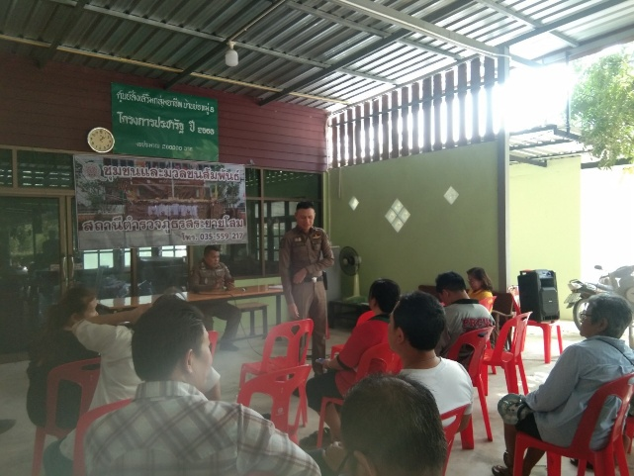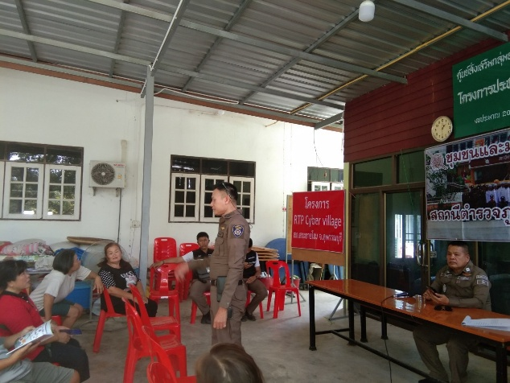

2. เมื่อวันที่ 8 มี.ค. 2568 เวลา 23.00 น.ภายใต้การอำนวยการของ พ.ต.อ.ธารา ศรีพรหมคำ ผกก.สภ.สระยายโสม, พ.ต.ท.สุรศักดิ์ เรืองวิทย์ รอง ผกก.ป.สภ.สระยายโสม, พ.ต.ท.เวิน ขันตี สวป.สภ.สระยายโสม ได้มอบหมายสั่งการให้ ร.ต.อ.ทินกร เนตรสาย รอง สวป.สภ.สระยายโสม ร้อยเวรปราบปราม พร้อมด้วยสายตรวจรถยนต์ และเวรสืบสวน ปฎิบัติหน้าที่ออกตรวจเพื่อเป็นการป้องกันเหตุอาชญากรรมในพื้นที่ ตั้งจุดตรวจเคลื่อนที่และตรวจค้นกลุ่มเป้าหมาย กลุ่มเสี่ยง (ปะฉะดะ) ตั้งจุดตรวจ จุดสกัดชั่วคราวและออกตรวจพื้นที่รับผิดชอบ ตรวจค้นยานพาหนะ ตรวจค้นบุคคล ผลการปฎิบัติ ไม่พบสิ่งผิดกฎหมาย

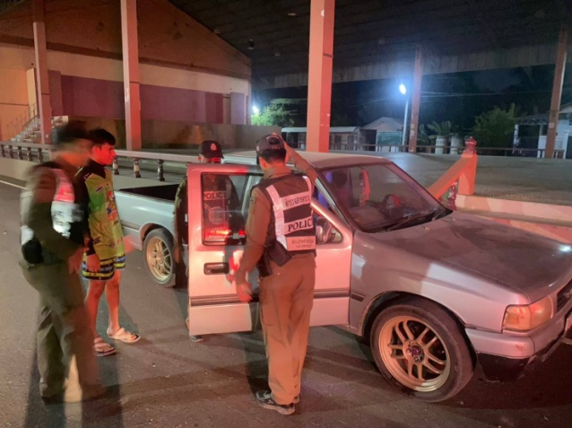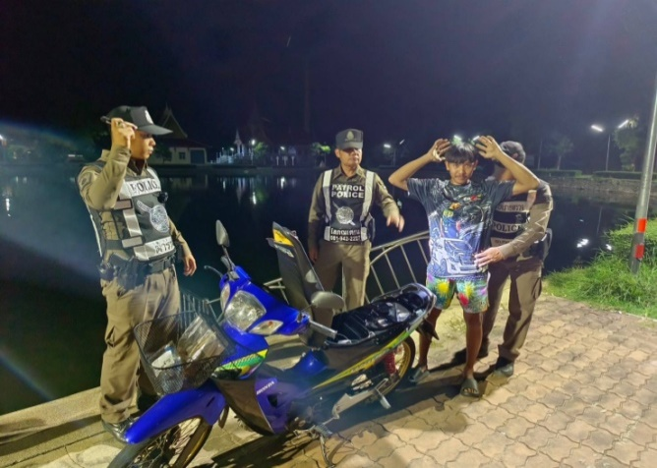

3. เมื่อวันที่ 10 มี.ค. 2568 เวลา 10.00 น.ภายใต้การอำนวยการของ พ.ต.อ.ธารา ศรีพรหมคำ ผกก.สภ.สระยายโสม, พ.ต.ท.สุรศักดิ์ เรืองวิทย์ รอง ผกก.ป.สภ.สระยายโสม, พ.ต.ท.เวิน ขันตี สวป.สภ.สระยายโสม ได้มอบหมายสั่งการให้ ร.ต.อ.เชาวน์ศักดิ์ ทองกองเตีย รอง สวป.สภ.สระยายโสม ร้อยเวรปราบปราม พร้อมด้วยสายตรวจรถยนต์ ปฎิบัติหน้าที่ออกตรวจป้องกันอาชญากรรม และประชาสัมพันธ์ 18 กลโกงออนไลน์ และประชาสัมพันธ์การป้องกันการถูกโจรกรรมรถจักรยานยนต์ในเขตพื้นที่รับผิดชอบของ สภ.สระยายโสม

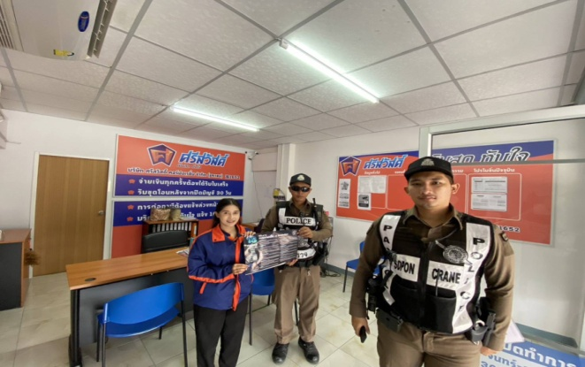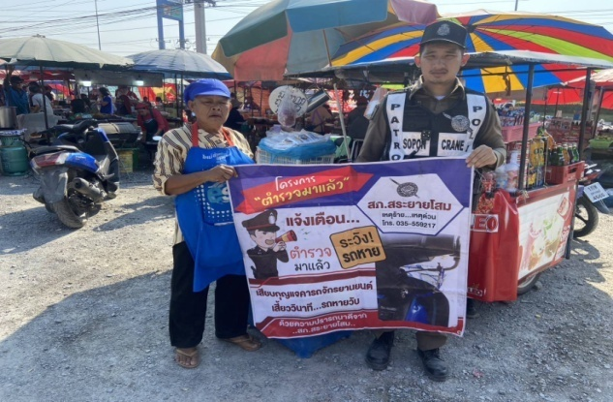

4. เมื่อวันที่ 10 มี.ค. 2568 เวลา 18.00 น. พ.ต.อ.ธารา ศรีพรหมคำ ผกก.สภ.สระยายโสม พ.ต.ท.สุรศักดิ์ เรืองวิทย์ รอง ผกก.ป.สภ.สระยายโสม พร้อมชุด ปฏิบัติการ สภ.สระยายโสม ร่วมกันเปิดโครงการตำบลยั่งยืน ประจำปีงบประมาณ 2568 โดยมีนางสาว ดวงพร คุณากรณ์วงศ์ นายอำเภออู่ทอง เป็นประธานในพิธีเปิดโครงการฯ ณ อาคารเอนกประสงค์ชุมชนบ้านโป่ง ม.5 ต.สระยายโสม อ.อู่ทอง จ.สุพรรณบุรี

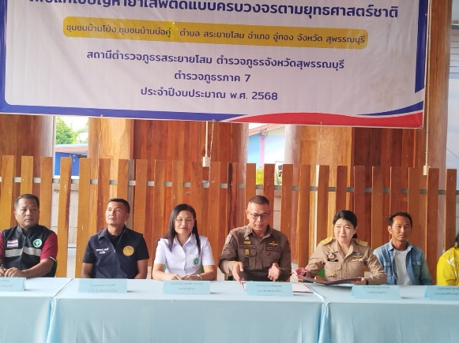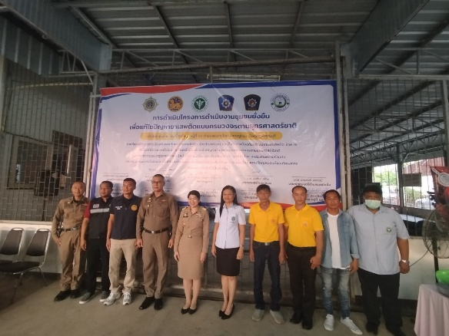

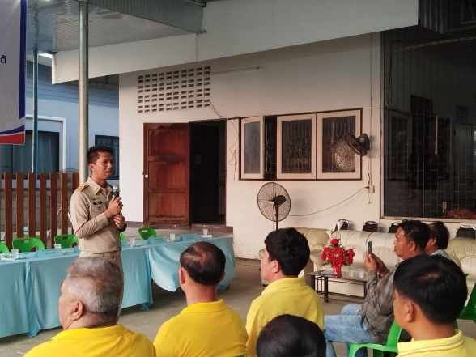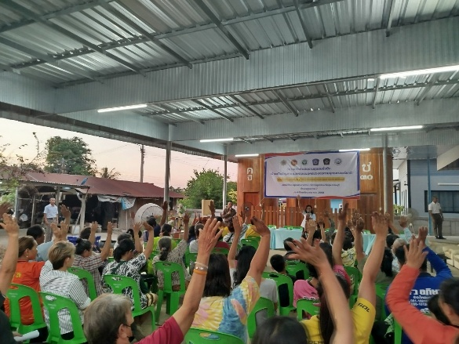
5. เมื่อวันที่ 13 มีนาคม 2568 เวลา 10.00 น.ภายใต้การอำนวยการของ พ.ต.อ.ธารา ศรีพรหมคำ ผกก.สภ.สระยายโสม มอบหมายให้ พ.ต.ท.สุรศักดิ์ เรืองวิทย์ รอง ผกก.ป.สภ.สระยายโสม, พ.ต.ท.เวิน ขันตี สวป.สภ.สระยายโสม พร้อมชุด ช.ม.ส. สภ.สระยายโสม พบปะผู้นำชุมชนและเข้าร่วมประชุมเพื่อปรึกษาหารือแก้ปัญหาภายในชุมชน บ้านดอน ม.1 ต.บ้านดอน อ.อู่ทอง จ.สุพรรณบุรี

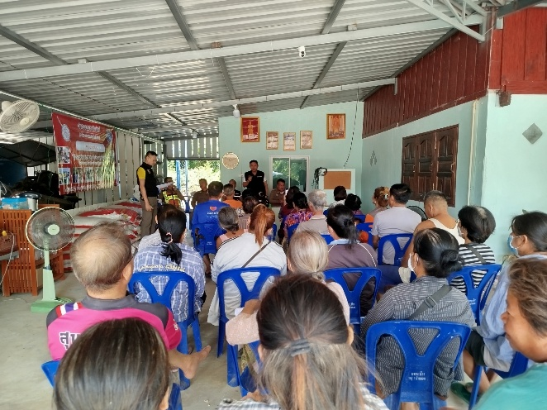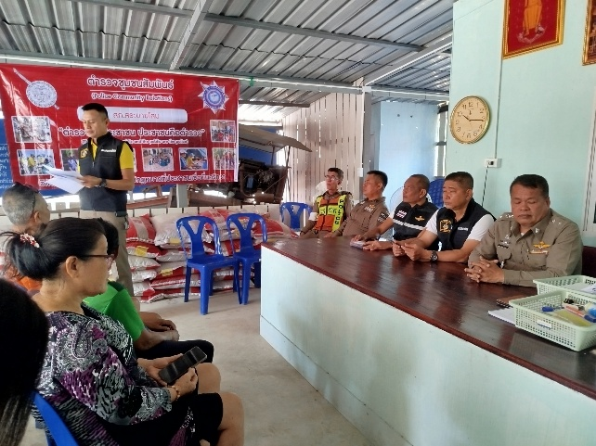

6. เมื่อวันที่ 20 มี.ค. 2568 เวลา 18.00 น. พ.ต.อ.ธารา ศรีพรหมคำ ผกก.สภ.สระยายโสม มอยหมายให้ พ.ต.ท.สุรศักดิ์ เรืองวิทย์ รอง ผกก.ป.สภ.สระยายโสม พร้อมชุดปฏิบัติการ สภ.สระยายโสม ร่วมกันดำเนินการโครงการตำบลยั่งยืนฯ ทำการตรวจปัสสาวะ เพื่อค้นหาผู้เสพ เข้าทำการบำบัด ณ อาคารเอนกประสงค์ชุมชนบ้านโป่ง ม.5 ต.สระยายโสม อ.อู่ทอง จ.สุพรรณบุรี

